
Spoko 44
6 w r.szk. 2006/2007

Gazetka szkolna
Zespołu Szkół Samorządowych
w Zagórniku

Koszt wydania 1 zł Kwiecień / Maj 2007

W tym numerze:
Aktualności szkolne
Stałe elementy gazetki :)
- sport,
- ciekawostki,
- motoryzacja itp.
I wiele wieeele innych!!!

Skład redakcji : Martyna Krzyścin, Zofia Miarka, Wojciech Cibor, Patrycja Foryś, Kornelia Rohulko, Anna Kryta, Aneta Pióro, Paulina Góralczyk, Klaudia Gawlas, Paulina Kubowicz, Karolina Góra, Patrycja Żydek, Anna Gibas, Anita Płonka, Piotr Miarka, Radosław Krzyścin.
Redaktorzy naczelni : Dominika Kolber, Beata Kreska.
Opiekun redakcji : mgr inż. Jadwiga Cibor, mgr Anna Hernas

Hasło przewodnie naszego tygodnia ekologicznego brzmi:
„Znamy i chronimy nasze lasy”
Tydzień ekologiczny rozpoczęliśmy już w sobotę 14 kwietnia. W tym dniu wszyscy uczniowie z kl. II i III Szkoły Podstawowej oraz Gimnazjum wybrali się na patrole i wyprawy ekologiczne. Spacerując po Zagórniku sprzątaliśmy przydrożne rowy, łąki oraz lasy. Obserwowaliśmy przyrodę. Robiliśmy fotografie. Zebraliśmy około 30 worków śmieci. Zlokalizowaliśmy jedno dzikie wysypisko od lat powstające w tym samym miejscu – w lesie obok drogi w Przełęczy Inwałdzkiej. W sobotę odbyły się warsztaty plastyczne „Bądź przyjacielem lasu”. Uczniowie klas IIIa i IIIb projektowali i wykonali plakaty zachęcające do ochrony lasu.
16 kwietnia w poniedziałek klasa Vb uczestniczyła w wycieczce do stacji uzdatniania wody w Andrychowie. Podczas wycieczki uczniowie zapoznali się z metodami pobierania i oczyszczania wody, która trafia do ich kranów. Zobaczyli również miejsce ujęcia wody na rzece Rzyczance oraz system monitorowania czystości wody z wykorzystaniem małż.
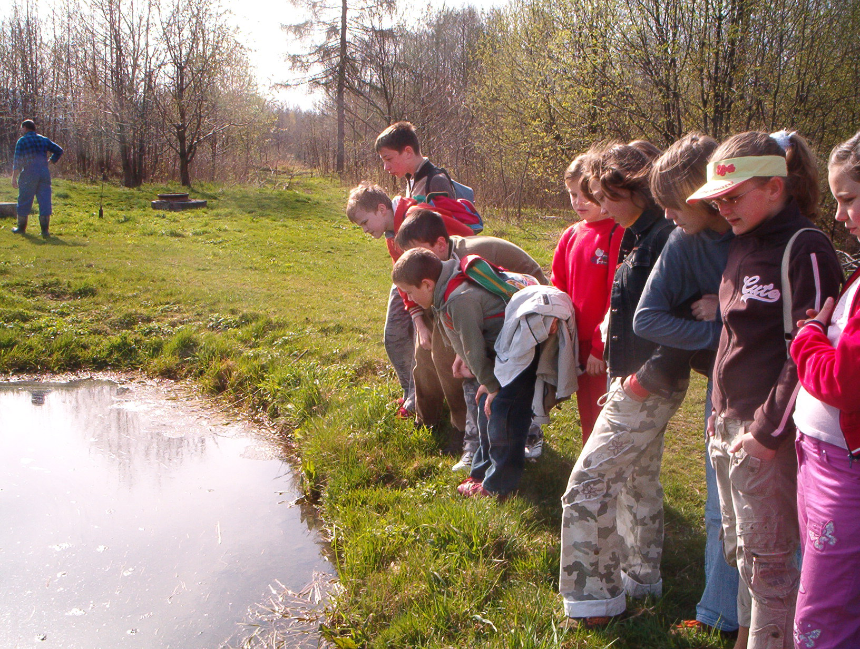
17 kwietnia we wtorek odbył się szkolny konkurs ekologiczny, wzięło w nim udział aż 29 uczniów.
Zaplanowana na 18 kwietnia wycieczka na wysypisko śmieci została przełożona na 25 kwietnia – środę ze względu na opady deszczu. W tej wycieczce wzięła udział klasa Va. Uczniowie wreszcie zobaczyli gdzie trafiają olbrzymie ilości śmieci pochodzące z naszych domów. Zrozumieli jak ważna jest segregacja śmieci, która pozwala na zmniejszenie odpadów trafiających na wysypisko. Poznali również plany zagospodarowania wysypiska.
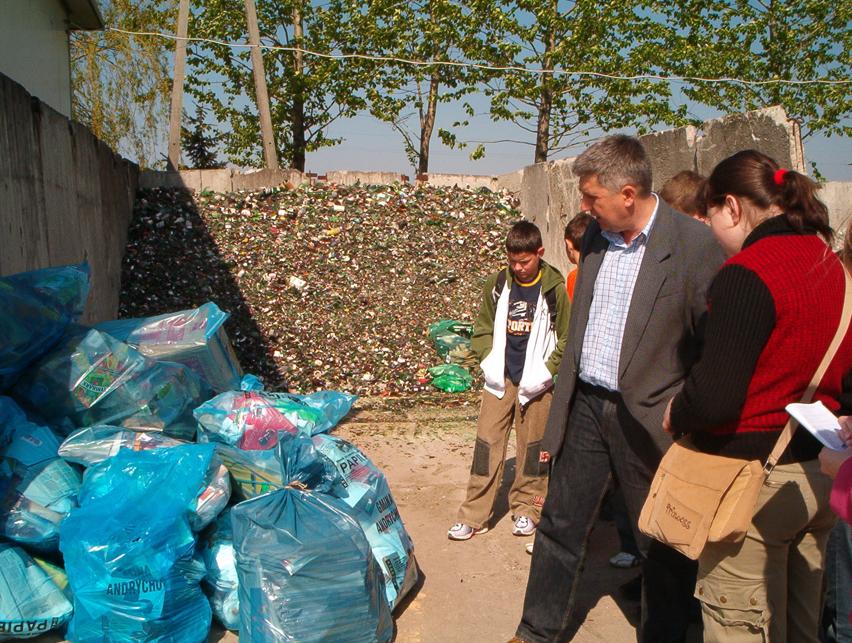
W piątek 20 kwietnia nasze starsze koleżanki: Karolina Szewczyk, Patrycja Pawłowska, Anna Fila z klasy IIb Gimnazjum wzięły udział w gminnym konkursie wiedzy ekologicznej i zajęły III miejsce.
Klasa IIIa i IIIb wzięły udział w gminnym konkursie „Rewia mody ekologicznej”.
Podczas tygodnia ekologicznego nasze gazetki klasowe ozdobiły różne informacje, zdjęcia i rysunki dotyczące lasów.
Szczególnie intensywnie prowadziliśmy w tym tygodniu zbiórkę surowców wtórnych. Od początku roku szkolnego zebraliśmy około 20 kg makulatury, 100 kg baterii, oraz 13 kg puszek aluminiowych. Informujemy wszystkich, że zbiórkę tych surowców prowadzimy do końca roku szkolnego.
Odbyły się dwa konkursy ogólnoszkolne:
- Szkolny Konkurs Literacki „Piękno przyrody naszej miejscowości wyrażonej w poezji”. Na konkurs wpłynęło aż 60 prac. Jury wyróżniło 24 prace wiersze.
- Szkolny Konkurs Fotograficzny „Piękno przyrody w naszej miejscowości”. Na konkurs wpłynęły 34 prace.
Nagrodzone i wyróżnione prace literackie i fotograficzne były eksponowane na wystawach.
W tygodniu ekologicznym odbyło się także dużo „zielonych lekcji”. Organizowano je pod hasłem:
- Wiosenny las i jego mieszkańcy.
- Jesteśmy mieszkańcami i przyjaciółmi Ziemi.
- Życie w zbiornikach wodnych.
- Jesteśmy przyjaciółmi przyrody.
- Poznajemy Ziemię planetę ludzi, zwierząt i roślin.
- Dostrzegamy piękno i bogactwo Ziemi.
- Poznajemy tajemnice Ziemi.
- Niebezpieczeństwa związane z wycieczką do lasu.
- Jak zachować się w lesie? Dekalog turysty.
Odbyła się także lekcja otwarta klas IIIb dla kl. I pod hasłem: Mieszkańcy naszych lasów”. W ostatnim dniu zielonego tygodnia, w którym nadszedł czas na podsumowanie i refleksję. Odbył się uroczysty apel z okazji Dnia Ziemi. W apelu wzięli udział goście z Nadleśnictwa w Andrychowie p. Jerzy Potocki, p. Lilianna Malczyk, p. Jerzy Malczyk, p. Jacek Folga i p. Bogdan Pabis.
Uczniowie koła tanecznego przedstawili program artystyczny pod kierunkiem p. Magdaleny Stachury. Wyróżnione wiersze zaprezentowali autorzy.

Marsze na orientację

Tym razem w sobotę 21 kwietnia pojechaliśmy na marsze do Targanic. Meta i start marszów znajdowały się w Wiejskim Domu Kultury. Test który pisaliśmy dotyczył Targanic i Żywca. Trasa marszów nie była długa ale i tak zdążyliśmy się zmęczyć. Była to już ostatnia eliminacja przed finałem. Teraz z niecierpliwością czekamy na wyniki

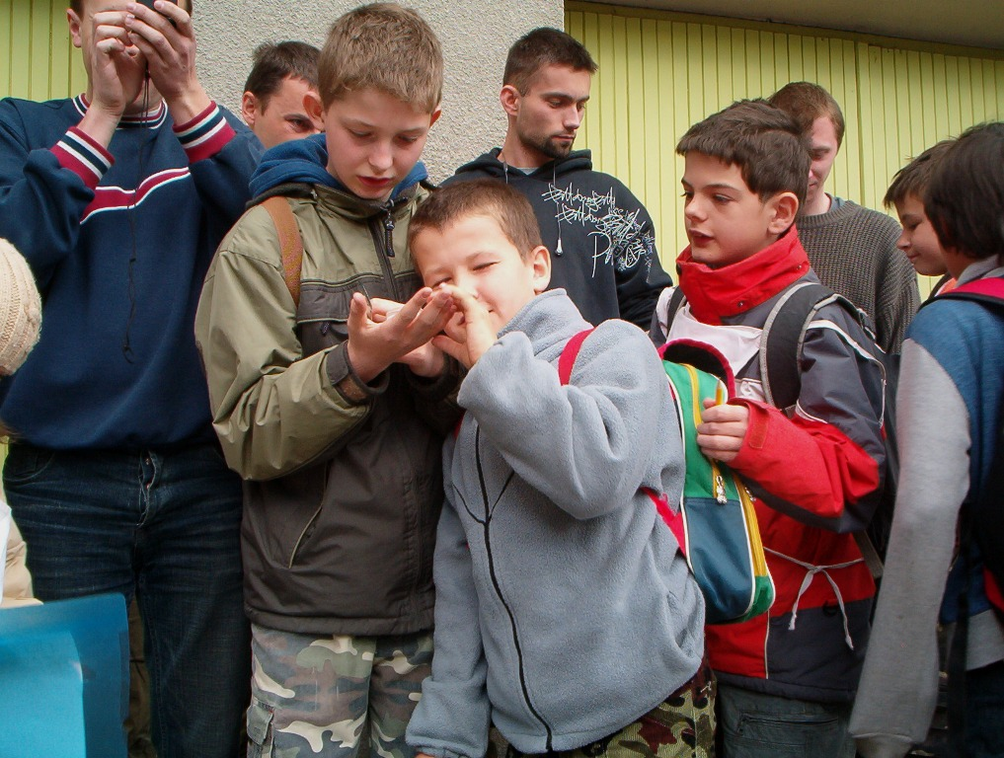

Rajd wiosenny

27 kwietnia w piątek klasy I, IIa i IIb gimnazjum wzięły udział
w XXXVIII wiosennym rajdzie turystycznym zorganizowanym przez Centrum Kultury i Wypoczynku oraz PTTK O.Z.,,Andropol” S.A.
w Andrychowie. Meta rajdu była w ośrodku ,,Czarny Groń” w Rzykach Praciakach.
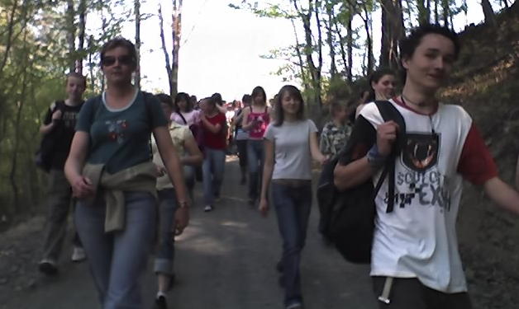

Na mecie braliśmy udział w różnych konkursach. Odnieśliśmy nawet kilka sukcesów:
- II miejsce w konkursie krajoznawczym zajął Paweł Góralczyk,
- III miejsce w konkursie pierwszej pomocy zajęła Izabela Polak
- II miejsce w konkursie sprawnościowym zajęli Bartosz Bizoń i Sylwester Naglik
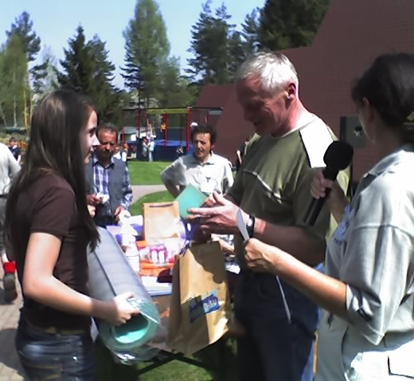
- II miejsce w konkursie obrony cywilnej zajęli Piotr Miarka i Radosław Krzyścin,
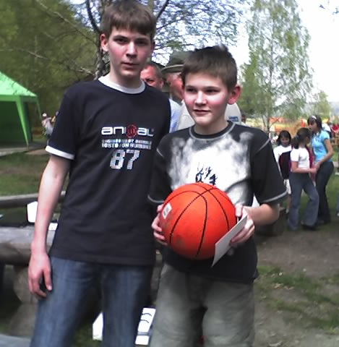

oraz wspólnie śpiewając zajęliśmy II miejsce w konkursie piosenki turystycznej
Otrzymaliśmy też puchar dla najliczniejszej grupy oraz pamiątkowe dyplomy
Zabawa była świetna, pogoda piękna, dlatego zadowoleni i opaleni wróciliśmy do domów.
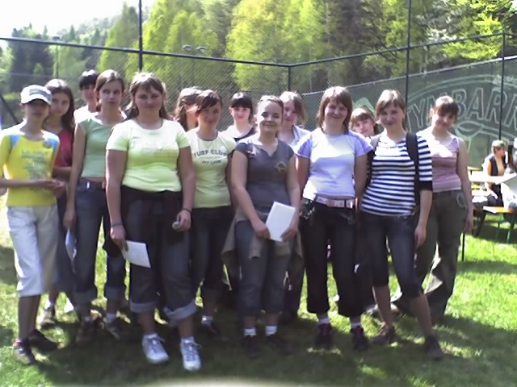

Dnia 12 kwietnia uczniowie klasy szóstej pisali sprawdzian po klasie szóstej, a uczniowie klasy trzeciej gimnazjum pisali 24 kwietnia test z przedmiotów humanistycznych, a 25 kwietnia test z przedmiotów matematyczno-przyrodniczych. Wyniki obu egzaminów powinny być ogłoszone w czerwcu. Czekamy z niecierpliwością
Z uczniami klasy Szóstej udało nam się porozmawiać na temat sprawdzianu. Ich wypowiedzi brzmią optymistycznie, oby tak było w rzeczywistości
Redakcja.: Czy sprawdzian był trudny?
Szóstoklasiści : Sprawdzian nie był trudny - uczniowie odpowiadają zgodnie
R : Czego dotyczył test?
Sz : Tematem sprawdzianu była szkoła
R : .Jakie zadania sprawiły największa trudność?
Sz :Zadania z historii
R : Jak oceniacie swoje wyniki?
Ania Kuś- Myślę, że będę miała około 40 p.
Adrian Ficek - Myślę, że będę miał około 25 p.

Nasza Twórczość – wybrane wiersze nagrodzone w konkursie literackim

Joanna Ejzyk kl. IV  ZAGÓRNIK  Zagórnik to piękna  I mała miejscowość.  Kiedy słońce wschodzi,  Pierwsze jego  Płomyki padają  Na łąki i lasy,  Które nas otaczają  Drogi jak pajęcza sieć  Widzicie z lotu ptaka  Przecinają okoliczne pola  Rzeka jak wstęga  Wplata się w krajobraz  Tworząc wspaniałe kaskady.  Taki jest Zagórnik  Nasza piękna wioska.  Katarzyna Smaza kl. IV  ZAGÓRNIK  To miejscowość podgórska  Zachwyci Cię krajobrazem,  Tak że nabierzesz checi,  By zwiedzić ją dokładnie  Za jednym razem.  Pójdziesz na spacer  W lasy szerokie  Zdecydowanym krokiem,  By podziwiać Zagórnik  Swym zaciekawionym okiem.  Nie myśl, że raz tam będąc  Nasycisz się atmosferą na zapas,  Bo gościna i energia mieszkańców  Nie jest w Zagórniku na pokaz!  Dzięki temu kiedy tylko zechcesz  Będziesz mógł tam powrócić  A każdy wyjazd będzie Cię smucić.  Zapamiętaj więc drogi kolego,  Jeśli chcesz mieć miłe wspomnienia  To musisz tu przyjechać  Bez wątpienia!  Bo w tym miejscu szybko płynie czas,  Sama wiem, bo mieszkam tam,  Nie, dlatego, że jestem w Zagórniku  Pierwszy raz!  Daniel Wieczorek kl. II a  Zagórnik to wieś utulona kwiatami, górami.  Zagórnik to piękna miejscowość, nad którą  Pływa stado błękitnych obłoczków.  Zagórnickie potoczki lśnią pięknem w słońcu.  Drzewa i owoce są tu okazałe,  Że nie da się im oprzeć.  Zagórni to piękna wioska,  W której gromadzi się  Bardzo dużo ciepła i miłości.  Daria Góra kl. III b  KOCHAJMY PRZYRODĘ  Kochajmy przyrodę i pobiegnijmy  Na łąkę, zobaczmy złote mlecze  Jak kwitną wiosną, w kwiecień.  Kochaj las i łąkę, bądź dobrym  Jak skowronek, słońce wszystkich  Dziś zaprasza, do zabawy, do śpiewania.  Las oczyszcza nas, więc my kochajmy go!  Każdy z tej przyrody nauczy się dobroci!  Uczmy się od przyrody  A przybędzie nam rozumu i urody! | Dawid Białoń kl.V a  TURYSTYKA ZAGÓRNIKA  W Zagórniku, w mojej miejscowości  O dziwo jest tu pełno gości.  Wszyscy tutaj przyjeżdżają  Krajobrazy podziwiają.  Na polanie konie się pasą  Oczywiście z najwyższą klasą.  Na „Kamieńcu”, naszej rzece  Na główeczkę sobie lecę.  Zanurkuję raz i dwa!  Wyjdę z wody cha! cha! cha!  A gdy już wrócę do domu  Nie powiem o tym nikomu.  Że byłem sam nad rzeką  I skakałem nad nią lekko.  Magda Kopytko kl. IV  ZAGÓRNIK  Miejscowość za górami  Zachwyca urokami  Są tu góry i lasy  Można przyjechać na wczasy.  Jest piękny krajobraz i rzeka  Wiele atrakcji tu czeka  Mamy tu wesołych mieszkańców  Zapraszamy do zabaw i tańców  Pośrodku stoi nasz piękny kościół  Zapraszamy Cię miły gościu!  Jest tu też nasza szkoła  Której dzwonek dzieci woła.  Patrycja Żydek  MÓJ DOM  Jest tyle miejsc na świecie  Wartych do zwiedzenia,  Lecz ja bardzo kocham  Krajobraz z mojego otoczenia.  Moja miejscowość to Zagórnik,  Położony wśród gór i pagórków,  Dla innych wieś, prowincja,  Lecz dla mnie to ojczyzna.  Wszyscy tu przyjeżdżają z daleka lub bliska,  By odpocząć, gdy w sercu ściska.  Wokół tyle drzew i pachnących kwiatów.  W ciszy słychać szept kołyszącego wiatru.  Rankiem woń i rosa, w słońcu migocące,  Tańczące motyle i ptaki śpiewające.  Lasy, pola ziół i kwiatów łąki,  Latem można znaleźć tu poziomki.  Są jeszcze zakątki piękne i tajemnicze,  Lecz są także miejsca, które zostały odkryte.  Szczycimy się nimi na całą okolicę,  To Groń Bożego Miłosierdzia i drogi krzyżowej kaplice.  Kiedy będę dorosła, zdobędę wykształcenie,  Nie chciałabym stąd wyjeżdżać, takie jest moje pragnienie  Bo Zagórnik to moja rodzina i mój dom,  Tu jest mój plac zabaw i przyjaciół krąg.  Wspomnienia i marzenia, sny o nadziei  Wciąż czekają tutaj, na zagórnickiej ziemi.
Łukasz Naglik kl. II a

Mieszkam w Zagórniku, pięknej wiosce,
Gdzie każdy może być miłym gościem.
Każdy, kto tu zawita,
Zagórnik go pięknym krajobrazem wita.
W każdym zakątku zielone łąki, pola,
I bujne, mieszane lasy dookoła.
A środkiem płynie bystra rzeka,
Co urokiem swym wszystkich urzeka.

KACIK HISTORYCZNY
Witaj Majowa Jutrzenko !
216 lat temu, 3.V 1791 r. Sejm Szlachecki w Polsce, uchwalił konstytucję, zwaną od daty uchwalenia majową. Ustawa zasadnicza jak nazywa się często konstytucje, jest zbiorem najważniejszych praw i obowiązków obywateli. Konstytucja 3.V była pierwszą konstytucją uchwaloną w Europie, a drugą na świecie, po konstytucji amerykańskiej.
Być może uchwalenie konstytucji nie było potrzebne, gdyby nie sytuacja w jakiej znalazła się Polska pod koniec XVIII w. A była ona, rzec można, wręcz tragiczna i wynikła z wielu przyczyn, często mających swe źródła w wiekach poprzednich.
W XVIII w. dumna, sarmacka Rzeczpospolita prowadziła wojny z kim się tylko dało. W przeciągu stu lat, wojowali nasi dziadowie ze Szwecją na Północy, z Rosją i Kozakami na wschodzie, z Turcją na południu. Pięknie w swych lśniących zbrojnych wyglądali nasi husarze, ale nic nie zmieniało faktu, że w kolejnych bataliach ich szeregi były coraz rzadsze.
Taka to polityka, a także ciągły brak pieniędzy na wojsko doprowadziło do tego że, w XVIII w., mimo że nasz kraj był jednym z największych w Europie, miał jedną z najmniejszych i najsłabszych armii.
Nie miała też Rzeczpospolita szczęścia w XVIII w. do władców. Rządzili nią wtedy królowie sascy, po których niewiele pozostało, poza powiedzeniem charakteryzującym ich rządy „Za króla Sasa jedz pij i popuszczaj pasa”. Wystawne uczty z reguły kończące się pijaństwem były powszechnością codziennego dnia szlachty, a szczególnie jej najbogatszej części magnaterii.
Wystawny i hulaszczy tryb życia mogła prowadzić szlachta tylko i wyłącznie kosztem chłopów i mieszczan. Niesprawiedliwe prawa zmuszały kmieci jak nazywano chłopów do odrabiania pańszczyzny. Ciągłe podnoszenie liczby dni, w których chłop musiał pracować dla pana powodowało ruinę jego własnego gospodarstwa.
Prawo Polskie chroniło najbogatszych, czyli szlachtę. Liczne przywileje określane mianem „złotej wolności” zapewniały jej bezkarność i stały się ważnym źródłem upadku Polski: Najważniejsze przywileje to: wolna elekcja, pozwalająca na wybór obcokrajowca Królem Polski, czego efektem były przekupstwa dworów sąsiednich, oraz liberum veto przepis pozwalający jednemu posłowi zerwać obrady sejmowe.
Z tego że utrzymanie niepodległości bez podjęcia natychmiastowych reform, naprawiających sposób rządzenia, sytuacje gospodarczą oraz militarną jest niemożliwe zdawała sobie sprawę część oświeconej szlachty.
Wykorzystując to, że główny przeciwnik, przeprowadzenia reform w Polsce Rosja, zajęta była wojną z Turcją, zwołano sejm, który przeszedł do historii pod nazwą Wielkiego lub Czteroletniego. Tekst Konstytucji przygotowano w najściślejszej konspiracji. Do spisku należał król Stanisław August Poniatowski, jego sekretarz Włoch Piattolini, Ignacy Potocki, Adam Czartoryski, Hugo Kołątaj, Stanisław Małachowski i kilka innych, ściśle dobranych osób. 3.V 1791 r. wiedząc, że na sali obrad znajduje się 110 zwolenników konstytucji i 72 jej przeciwników, przystąpiono do realizacji projektu. Tekst Uchwały Rządowej jak pierwotnie zwano konstytucję odczytał Marszałek i wezwał do głosowania. Po burzliwym głosowaniu zakończonym wybuchem powszechnej radości konstytucję uchwalono.
Co przyniosła ze sobą konstytucja? Jakie korzystne zmiany? Oto niektóre z nich:
- Artykuł pierwszy, stwierdzał dominującą rolę religii katolickiej, przyznawał też prawa innym religiom
- Artykuł trzeci, zapewniał mieszczanom prawa obywatelskie.
- Artykuł czwarty, chłopi zostają objęci opieką prawa i rządu.
- Artykuł szósty, znosił liberum veto. Odtąd wszystkie decyzje Sejmu miały zapadać większością głosów.
- Artykuł siódmy, król stoi na czele rządu zwanego Strażą Praw, źle rządzący ministrowie mogą odpowiadać przed sejmem.
- Artykuł dziewiąty, wprowadził dziedziczność tronu, po śmierci króla tron objąć miał jego syn, lub najbliżsi krewni.
- Artykuł dziesiąty, wojsko jest najsilniejszą tarczą narodu. Zwiększono liczbę żołnierzy z 17 tys. do 65 tys.
Konstytucja obowiązywała 15 miesięcy. W roku 1792 wkroczyły do Polski, przywołane przez zdrajców Targowiczan wojska rosyjskie. Mimo bohaterskiego oporu kierowanego przez księcia Józefa Poniatowskiego i Tadeusza Kościuszkę, Polacy ponieśli klęskę. W roku 1793 Rosja i Prusy dokonały 2 rozbioru Polski a dwa lata później, w 1795 r., po Powstaniu Kościuszkowskim trzeciego , ostatecznego. W jego wyniku Państwo Polskie przestało istnieć.
Konstytucja 3.V miała ogromne znaczenie. Pokazała, iż Polacy są narodem, który potrafi nie tylko posługiwać się szablą, ale i również rozumem. Że istnieje w tym narodzie instynkt samozachowawczy, który pozwala się Polakom jednoczyć szczególnie w chwilach dla narodu trudnych.
W dniu dzisiejszym przesłanie konstytucji przed 200 lat jest bardzo oczywiste. Tak jak przed 200 – ma laty nasi dziadowie dostrzegali to, co było złego w Polsce i próbowali to naprawić, tak maj dzisiaj po wejścia Polski do zjednoczonej Europy nie możemy zapomnieć przestrogi, jaką zostawili nam twórcy konstytucji
„Wiele mamy swobód, w tej Polskiej Koronie .Cóż gdy się nie staramy i nie dbamy o nie .Przeważają prywatnych pożytków chciwości. Bardziej dbamy o posiadłości niż o wolności”

KACIK MOTORYZACYJNY
Ładniejsze i mocniejsze G37 Coupe
Należąca do Nissana marka Infiniti zaprezentuje na zbliżających się targach motoryzacyjnych w Nowym Jorku G37 Coupe, czyli następcę modelu G35 Coupe. Główna zmiana, którą zaakcentowano już
w samej nazwie modelu, to większa
i mocniejsza jednostka napędowa. 3,5-litrowy silnik V6 o mocy 297 KM zastąpiono
3,7-litrową jednostką benzynową z systemem zmiennych faz rozrządu, też oczywiście V6, która generować będzie moc rzędu 330 koni mechanicznych. Bez zmian pozostawiono maksymalny moment obrotowy wynoszący 366 Nm. Na tylną oś moc będzie przenoszona za pośrednictwem albo pięciostopniowej przekładni automatycznej, albo sześciobiegowej skrzyni manualnej. Wśród nowości na uwagę zasługuje system 4-Wheel Active Steer (4WAS).

Sam wygląd zewnętrzny został tylko nieco zmieniony. Całkowicie nowe
i zupełnie odmienne niż w innych modelach marek Infiniti oraz Nissan są reflektory. Cały przód zresztą, w tym szczególnie grill oraz zderzak, przybrał bardziej okrągłe kształty. Podczas gdy linia boczna pozostała bez większych zmian, typowa dla aut typu coupe, tył G37 został dopasowany do modernizacji w przedniej części nadwozia.
37 Coupe dołączy do wprowadzonego latem zeszłego G35 Sedan już
w sierpniu tego roku.
Ekscytujący sezon w Formule 1
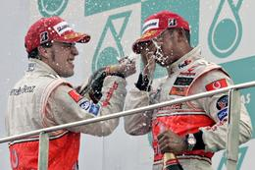
Mimo odejścia z Formuły 1 Niemca Michaela Schumachera rywalizacja w tej dyscyplinie nie straciła zbyt wiele na atrakcyjności. Nabrała nawet rumieńców. Fachowcy już teraz, po trzech wyścigach, twierdzą zgodnie, że jest to jeden z najbardziej interesujących sezonów w ostatnich latach.
W pierwszych trzech wyścigach zwycięstwa odnosiło trzech różnych kierowców. Na czele klasyfikacji znajduje się trójka zawodników
z identycznym dorobkiem punktowym, za którymi podąża określany mianem "dżokera" Niemiec Nick Heidfeld z ekipy BMW-Sauber. Mario Theissen, dyrektor BMW-Sauber, już teraz zapowiada, że kolejny wyścig o Grand Prix Hiszpanii będzie jeszcze bardziej interesujący.Na czele klasyfikacji generalnej MŚ kierowców znajduje się dwukrotny mistrz świata Fernando Alonso (McLaren), wyprzedzając Fina Kimiego Raikkonena (Ferrari) i debiutanta Brytyjczyka Lewisa Hamiltona (McLaren). Cała trójka zgromadziła
22 punkty

Kącik informatyczny
Czy wiesz, że...

- Ken Olsen w 1977 roku stwierdził: "Nie ma żadnego powodu, aby ktokolwiek posiadał w domu komputer".
- Pierwszym systemem operacyjnym dla komputerów osobistych był CP/M
- Grupie hakerskiej Chaos Computer Club udało się sklonować kartę SIM telefonu komórkowego
- Linus Torvalds chciał nazwać Linuksa Freax.
- Bill Gates w 1984 roku prognozował: "640 kilobajtów to wystarczająca ilość pamięci dla każdego użytkownika."

Netykieta jest zbiorem niepisanych reguł dobrego zachowania użytkowników Internetu.
Nie jest ona kontrolowana ani sankcjonowana przez żadne organizacje, ale stosowanie się do niej może ułatwić komunikację między użytkownikami sieci.
Netykieta określana jest niekiedy mianem elektronicznego savoir vivre. Oto kilka podstawowych zasad netykiety. Ich stosowanie pozwoli na sprawną i efektywną pracę w sieci nie tylko Tobie, ale i innym użytkownikom Internetu.
- Staraj się sprawdzać/kontrolować pocztę codziennie.
- Usuwaj przeczytane wiadomości i zbędne pliki z serwera, tak by nie zajmować niepotrzebnego miejsca na jego dysku.
- Kontroluj swoje dyskietki i pliki dyskowe programami antywirusowymi.
- Przed wysłaniem załącznika do listu, sprawdź go programem antywirusowym.
- Jeśli chcesz wysłać pocztą elektroniczną duży plik do konkretnej osoby - ustal z odbiorcą, czy może przyjąć tak duży załącznik. Ewentualnie podziel go na kilka listów lub skompresuj, używając specjalnych programów kompresujących.
- Nie rozsyłaj żadnych reklam bądź informacji do użytkowników, którzy wcześniej nie wyrazili zgody na taką korespondencję.
- Wypełniaj zawsze pole temat (ang. subject) listu i to zgodnie z treścią listu.
- Nie nadawaj listom wysokiego priorytetu ważności, jeśli nie jest to niezbędne.
- Kiedy odpowiadasz na wiadomość/list, staraj się nie cytować całego listu, a jedynie tę część, której dotyczy Twoja odpowiedź.
- Przestrzegaj warunków licencji i praw autorskich, cytując - podaj autorów.
- Nie używaj słów i zwrotów powszechnie uznanych za wulgarne.
- Pisz zawsze małymi literami, chyba że chcesz wyrazić szczególne emocje.
- Zanim wyślesz list, zapoznaj się z opisem tematów poruszanych na danej liście czy w grupie (każda lista dyskusyjna i grupa usenetowa ma krótką adnotację określającą jej charakter). Nie wysyłaj listów do grupy, która nie jest związana tematycznie z treścią listu.
- Na niektórych listach panuje duży ruch, dzięki czemu Twoja skrzynka może zostać wypełniona przesyłkami. Subskrypcję do tych list dyskusyjnych należy ograniczać do niezbędnego minimum, uwzględniając limit miejsca na dysku, własne możliwości czytania na bieżąco nadsyłanych przesyłek oraz inne możliwości techniczne.
Oto najczęściej stosowane skróty

AFAIK - as far as I know = z tego co wiem, na ile mi wiadomo
AFAIR - as far as I remember = o ile pamiętam, na ile pamiętam
BTW - by the way = swoją droga, poza tym ...
EOD - end of discussion = kończę rozmowę na ten temat
FYI - for your information = do Twojej wiadomości
HHOK - ha, ha - only kidding = ha, ha, żartowałem
IMHO - in my humble opinion = moim skromnym zdaniem
IMO - in my opinion = moim zdaniem
OTOH - on the other hand = z drugiej strony
TIA - thanks in advance = dziękuję z góry

Wynalazki - cuda, na które nikt nie chce dąć patentu
Odtentegowywacz :: nowość
Nowość na rynku - elektroniczne urządzenie do odtentegowywania rzeczy, które się zatentegowaly. Po zmianie opcji można również odtentegowac rzeczy, które się stentegowaly. Bardzo przydatny dla każdego, komu dużo się tenteguje.
Producent: Tentego Development
Uwaga: w zestawie przenośny tentegownik gratis
Wrożkomat :: nowość
Uliczne urządzenie do przewidywania przyszłości. Przyjmuje monety oraz specjalne żetony, które można dostać u każdego chiromanty. W przypadku uzycia tych ostatnich, prawdopodobieństwo sprawdzenia się wróżby wzrasta do 99,9%.
Producent: Nostradamus Sp. Jawna we współpracy z Centrum Informacji o Przyszłości
Cena jednej wróżby: w zależności od ciężaru gatunkowego - od 1 do 1999 kwint
Atomowa kuchenka mikrofalowa
Niezwykle praktyczna, niezastąpiona w każdej nowoczesnej kuchni. Pizza gotowa w 5,3 sekundy, kapuśniak w 1,57 sekundy , a wściekła wołowina - w 13,11 sekundy. Dania podgrzewane w atomowej kuchni mikrofalowej sa bardzo smaczne i nawet nie czuje sie uranu z rosyjskich lodzi podwodnych.
Promocja: Licznik Geigera gratis
Producent: Rossolowyj Gruzawik
Drapacz chmur
Podręczne urządzenie do drapania chmur, zwłaszcza cumullusow. Dzięki teleskopowej budowie można dosięgnąć nim chmur odległych nawet
o 153 metry. Przypomnienie: dzięki drapaniu chmury zachowują dobry humor, co skutecznie zapobiega przelotnym i długotrwałym opadom atmosferycznym.
Puszka w coli
Jak ciekawie jest obserwować to zadziwiające zjawisko odrdzewiana tego, co nie jest do jedzenia przez to, co jest do picia!
Wiadomość od producenta: "Puszka w coli" będzie prawdopodobnie sprzedawana w puszkach
Robot do klonowania kotletów schabowych
Klonuje jednoczesnie 5 kotletów dużych lub 9 małych. Wyposażony w funkcje automatycznego zjadania kotletów, w przypadku nie spożycia przez właściciela. Po złożeniu można schować do przegródki na karty kredytowe w portfelu.
Producent: General Kotlet Company International
Woda w proszku
Najmodniejszy prezent w tym roku. Wszystkie właściwości wody oligoceńskiej, z tym, ze nie trzeba dźwigać.
Sposób przyrządzenia: wystarczy dodać wody i... gotowe!
Producent: Water Powder Corporation
Cos
Idealne dla każdego, kto w danej chwili ma na cos ochotę.
Producent: PPH Rożne Takie

HOROSKOP
BARAN

Obudź się, już wiosna! W tym miesiącu nie musisz się o nic martwić! Słońce znajduje się w twoim znaku zodiaku i pomaga wszystkim sprawom, na których ci zależy. Nie denerwuj się, więc i rób to, co sam uważasz za słuszne. Na efekty swoich działań nie będziesz musiał zbyt długo czekać, bo już 12 kwietnia także Merkury wkroczy w twój znak zodiaku.
BYK

Jedz, śpij i niczym się nie martw! Kiedy Słońce wkracza
w znak Barana, większość ludzi czuje przypływ sił i radości. Jednak zodiakalne Byki nie dają się łatwo porwać temu optymizmowi i wciąż widzą zimę za oknem. W marcu
i kwietniu nie rób więc niczego na siłę i ufaj swojej intuicji..
BLIZNIĘTA

Dobry nastrój cię nie opuści! Kiedy Słońce wkracza w znak Barana, Bliźnięta stają się dowcipne i niespokojne. Czują nadchodzącą wiosnę i już szykują się na nowe przygody. Ty także przez ten zodiakalny miesiąc poszukiwać będziesz wrażeń i emocji.
RAK

Trochę odwagi, a postawisz na swoim! Nadchodzący miesiąc będzie dla ciebie czasem niespokojnym i bardzo pracowitym. Na serio zainteresujesz się swoją karierę zawodową. Nie bierz za wcześnie świątecznego urlopu i nie ociągaj się z ważnymi obowiązkami.
LEW

Będzie dobrze! Idzie wiosna, a wraz z pierwszymi jej oznakami poczujesz poprawę humoru. Korzystne układy planet sprawią, że z większym niż dotąd optymizmem popatrzysz w przyszłość

PANNA

Pamiętaj o innych! W tym zodiakalnym miesiącu Panny nie będą myślały tylko o sobie i odważnie wstawią się za słabszymi lub poszkodowanymi. Zapragniesz poznać cudze sekrety
i tajemnice, od których zależy także twoje powodzenie.
WAGA

Pomogą ci inni! Czeka cię ciekawy, choć trochę niespokojny miesiąc. Teraz wszystko będziesz musiał ustalać, konsultować
i planować z innymi. Chociaż bardzo to lubisz, to jednak od czasu do czasu nawet przebywanie w grupie dobrych znajomych może być dla ciebie męczące.
SKORPION

Nigdy dość planów! W tym zodiakalnym miesiącu poważniej niż zwykle podejdziesz do spraw osobistych i zawodowych. Czeka cię wiele nowych i bardzo odpowiedzialnych zajęć. Okaże się, że jesteś po prostu niezbędny!
STRZELEC

Nie będziesz się nudzić! Kiedy Słońce wkracza w znak Barana, Strzelce nagle czują niezwykłe ożywienie. Przestają myśleć
o zimowym letargu, przechodzi im chandra i marudzenie. Odrobina wiosennego Słońca potrafi zdziałać cuda.
KOZIOROŻEC

Znajdź czas dla siebie! Zawsze starasz się być o czasie, na miejscu i wyprzedzasz polecenia szefów i zachcianki rodziny. Czas, choć na chwilę odpocząć. Czeka cię spokojny i udany miesiąc. Od zawodowych konfliktów i sąsiedzkich potyczek tym razem uda ci się trzymać z daleka.
WODNIK

Podróże kształcą! Kiedy Słońce wkracza w znak Barana, Wodniki stają się radosne i beztroskie. Nic nie zatrzyma je na dłużej w domu, ciekawość zaprowadzi je tam, gdzie jeszcze nie były. Korzystaj ze sprzyjającej aury miesiąca. Nie powstrzymuj swojej chęci pomagania innym i poznawania nowych miejsc oraz ludzi.
RYBY

Bądź zdecydowany! Kiedy Słońce wkracza w Znak Barana, Ryby stają się leniwe i niezbyt chętne do pracy. Ich marzeniem jest wtedy odpoczynek i towarzyskie zabawy. Jedyna praca, jaką się chętnie zajmują, jest to spotykanie się z przyjaciółmi, oglądanie filmów i czytanie pasjonujących przygód ulubionych bohaterów.

SŁAWNI LUDZIE.
Irena Jurgielewiczowa (ur. 13 stycznia 1903 w Działoszynie k. Wielunia - zm. 28 maja 2003 w Warszawie w wieku 100 lat) - powieściopisarka, pedagog, autorka wielu prac dotyczących czytelnictwa i dydaktyki.
Ukończyła filologię polską na Uniwersytecie Warszawskim. W 1928 uzyskała stopień doktora za rozprawę "Technika powieści Stefana Żeromskiego". Studiowała pedagogikę na WWP. Debiutowała w 1933 na łamach czasopisma "Wiedza i Życie" jako eseistka.
W okresie okupacji brała udział w tajnym nauczaniu uniwersyteckim. Była żołnierzem AK. Po powstaniu warszawskim przebywała w obozie jenieckim. Do kraju wróciła w 1946. W latach 1947-1950 prowadziła wykłady na Uniwersytecie Warszawskim. W latach 1950-1954 była kierownikiem literackim Państwowego Teatru Nowej Warszawy. Pracę zawodową rozpoczęła jako nauczycielka. Była członkiem Stowarzyszenia Pisarzy Polskich.
Początkowo pisała utwory dla dzieci najmłodszych - "Historia o czterech warszawskich pstroczkach" (1948) to jej debiutancka książka. Potem ukazały się m.in.: "O chłopcu, który szukał domu" (1957), "Kajtek, warszawski szpak" (1958), "Jak jeden malarz chciał namalować szczęśliwego motyla" (1960).
Wielką popularność wśród czytelników i uznanie krytyki zyskały psychologiczne powieści dla młodzieży, takie jak: "Niespokojne godziny" (1964), "Wszystko inaczej" (1968), "Ważne i nieważne" (1971), a przede wszystkim "Ten obcy" (1961). Książka ta została umieszczona w 1964 na Liście Honorowej im. H. Ch. Andersena i przetłumaczona na wiele języków.
OSTATNIA WIADOMOŚĆ:
Irena Jurgielewiczowa zmarła 25 maja 2003.
Czytelnicy w listach do redakcji chwalili ją za to, że jest "mądra, ale nie przemądrzała; patriotyczna, ale nie nacjonalistyczna". Pisarka do końca zachowała jasność umysłu i poczucie humoru. Kiedy chwalono ją za doskonałą pamięć, mówiła: "Bez przesady, z wojny rosyjsko-japońskiej prawie nic nie pamiętam".

CZARNOBYL

26 KWIETNIA
26 kwietnia 1986 roku, dokładnie 24 minuty po godzinie pierwszej
w nocy, w czarnobylskiej elektrowni atomowej nastąpiła awaria, której skutki - bez przesady - określa się mianem katastrofy.
Nauka płynąca z Czarnobyla jest dla nas oczywista. Jak Faust zaprzedaliśmy się za energię nuklearną i przyszło nam zapłacić tego cenę. Najwyższy czas porzucić ścieżkę, którą kroczyliśmy w przeszłości posługując się energią nuklearną; czas rozwinąć nowe, alternatywne źródła czystej energii, a w okresie przejściowym dołożyć wszelkich starań dla zapewnienia maksimum bezpieczeństwa. I jest to cena, jaką zapłacić musimy za zapewnienie dalszego życia tej planecie.
Nie jest to cytat z przemówienia podczas antynuklearnej demonstracji. Tymi słowy, w 1986 roku austriacki minister spraw zagranicznych prezentował stanowisko swojego rządu wobec energetyki jądrowej.
26 kwietnia każdego roku mija kolejna rocznica katastrofy w Czarnobylu. Czy każdy ekolog musi znać tę datę? Nie musi. Tak jak nie każdy musi być ekologiem.

CZY GROZI NAM KOLEJNY WYBUCH?
CZARNOBYL - NOWA APOKALIPSA*)
Do austriackiego dziennika Neue Kronen Zeitung tajnymi kanałami
z Ukrainy przesłano następujący alarmujący meldunek: "To jest ostrzeżenie dla świata: w Czarnobylu tyka zegarowa bomba atomowa
o sile wybuchu kilkunastokrotnie większej niż w Hiroszimie. To sprawa być albo nie być Europy. Nie wiemy, ile czasu pozostało, aby przeszkodzić największej katastrofie ludzkości."
Autorami niezwykłego przesłania są fizycy atomowi, którzy w 1986 roku znajdowali się w centrum atomowej tragedii. Dzisiaj sami są śmiertelnie chorzy. Na własnym ciele odczuwają skutki choroby popromiennej. Wielu z ich kolegów już nie żyje.
Ci właśnie fizycy, którzy już nic nie mają do stracenia, na jednym
z tajnych spotkań w Kijowie ujawnili prawdę o elektrowni atomowej
w Czarnobylu. Dzięki "swojemu człowiekowi" dziennik Neue Kronen Zeitung dowiedział się detali o katastrofalnym stanie bezpieczeństwa reaktora IV.
Atomowy sarkofag jest nieszczelny. Przyczyną tego jest to samo niechlujstwo, które w 1986 doprowadziło do katastrofy - wyjaśnia Gregor (imię naukowca zostało zmienione). Jako fizyk atomowy dokładnie zna okoliczności, które wiodą do nowej apokalipsy. Na feralny reaktor zrzucano beton z helikopterów. Nikt nie może dokładnie powiedzieć, jak teraz wygląda wnętrze bloku reaktora. Tylko jedno jest pewne: tony radioaktywnego pyłu wirują wewnątrz. Na blok reaktora zostały położone za pomocą zdalnie sterowanych robotów stalowe płyty. Na skutek tego
w pokryciu wystąpiły szpary szerokie do 10 cm. Rdza i korozja utworzyły dalsze rysy.
ODROBINA HUMORU !

Na historii:
- Dlaczego w powstaniu styczniowym najwięcej było chłopów?
- Bo chłopi się najszybciej rozmnażali.

Nauczycielka sprawdza pracę domową Jasia z matematyki:
- Znowu pomyliłeś się przy dodawaniu. Wyszło ci dwa razy więcej niż powinno.
- Tatuś mi pomagał przy odrabianiu lekcji.
- A kim z zawodu jest twój tatuś?
- Kelnerem.

W szkole na przerwie pobili się dwaj uczniowie. Zauważył to nauczyciel:
- Za karę napiszecie swoje nazwiska po 200 razy!
- To niesprawiedliwe! – protestuje jeden. On nazywa się Kuć, a ja Trzeciakowski.

- Co wiesz o wojnie trzydziestoletniej? – pyta nauczyciel ucznia.
- Trwała ona trzydzieści lat.
- To trochę za mało, nie sądzisz?
- Ależ skąd, trzydzieści lat to bardzo długo.

Klasyfikacja Nauczycieli
- NAUCZYCIEL – FILOZOF – Wiem, że nic nie wiesz...
- NAUCZYCIEL – RENTGEN – Widzę, że nic nie wiesz!
- NAUCZYCIEL – PROGNOSTYK – do niczego się nie nadajecie! Zobaczycie, skończycie na bruku!
- NAUCZYCIEL – PESYMISTA – I tak się tego nie nauczysz!
- NAUCZYCIEL – INKWIZYTOR – No widzisz, a jednak nie umiesz! Złapałem Cię!
- NAUCZYCIEL – GENERAŁ – Twój brat był kiepski z historii, więc i ty też nie dasz sobie u mnie rady.
- NAUCZYCIEL – ENCYKLOPEDYSTA – Zmień kolejność wyrazów. Podaj jeszcze raz tę definicję.
- NAUCZYCIEL – ESTETA – Człowiek, tak wyglądający, w ogóle nie powinien zawierać głosu.
- NAUCZYCIEL – NIEWIERZĄCY W CUDA – Kaktus mi tu wyrośnie, jeśli zdasz u mnie na 4.
- NAUCZYCIEL – WIELBICIEL TEORII GAUSSA – Nie mogę postawić tylu dobrych ocen, to będzie podejrzanie wyglądać...
- NAUCZYCIEL – UCZUCIOWIEC – Aż mi się źle robi, kiedy patrzę na wasze prace.
- NAUCZYCIEL – HAMLET – Więc - wiesz, czy nie wiesz?
- NAUCZYCIEL – PERFEKCJONALISTA – Dobrze, ale mogłoby być lepiej.
- NAUCZYCIEL – WIELBICIEL TEORII WZGLĘDNOŚCI – Bardzo dobrze... trzy z plusem.
- NAUCZYCIEL – WIERZĄCY W CUDA – Praca kiepska. Popraw styl
i formę wypowiedzi, ortografię i interpunkcję.
- NAUCZYCIEL – KATASTROFISTA – Dzieli nas przepaść.
- NAUCZYCIEL – STRAŻNIK WIELKIEJ TAJEMNICY I WIELBICIEL CENZURY INFORMACJI – Jaką dostałeś ocenę? A to już tylko moja sprawa.
- NAUCZYCIEL – PROFILAKTYK – Wszystkim wstawiam pały, nauczy was to odpowiedzialności na przyszłość,
- NAUCZYCIEL – REJTAN – Po moim trupie dostaniesz z matematyki cztery.
- NAUCZYCIEL – HUMANISTA – No, może i będzie z Ciebie człowiek.
KOMIKS
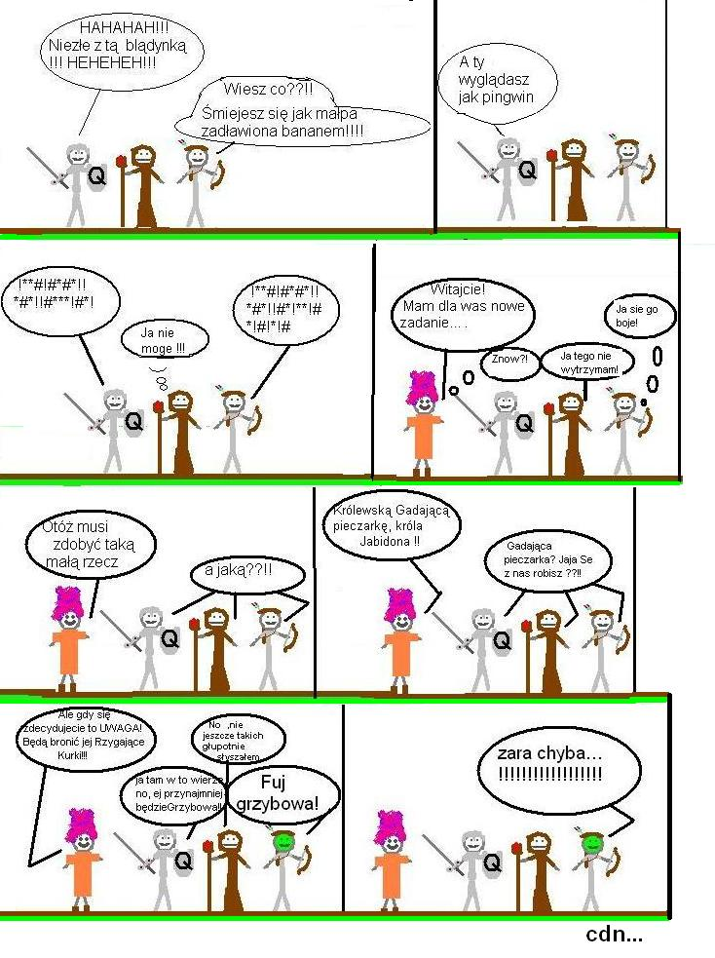
KRZYŻÓWKA NR. 6
1.
2.
3.
4.
5.
6.
7.
8.
9.
10
11
12
13
14
Kupon Krzyżówki nr.6

Imię, Nazwisko i klasa

…………………………………………...
Hasło
Pytania do krzyżówki :
1.Album do znaczków pocztowych.  2.Można się w nim przejrzeć.  3.Daszek nad tronem lub łożem  4.Przyrząd do podnoszenia ciężarów.  5.Artysta, muzyk.  6.Nożyce ogrodnicze.  7.Powab,uroda. | 8.Papierowy pieniądz.  9.Przywóz towarów z zagranicy.  10.Sklep z lekami.  11.Na głowie króla.  12.Zamieszanie, zamęt  13.Jabłko lub gruszka.  14.Może być bujany.
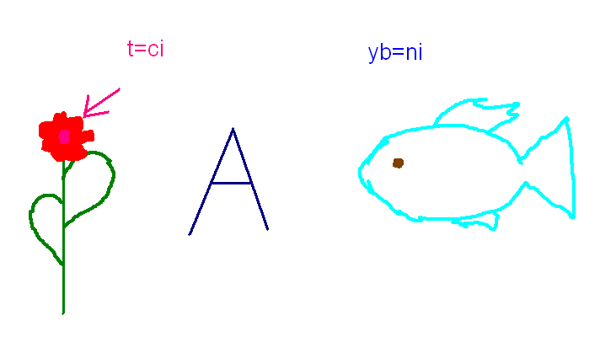
REBUS

Hasło………………………….

